こども療育センター利用計画書（短期入所）（記入例）
〒３２０－１１１１ ○○市○○町３３３－１１１
利用児童名 里波 宣子 保護者名 里波 美理男

希望  順位 | ○ 月 分  利用希望日 | 利 用 す る 理 由 | 利用時間 | 食 事
１ | １０日（火） | 保護者の目の手術 | ９：３０～ | 朝・昼・夕
 | １１日（水） | 保護者の目の手術 | ～１７：００ | 朝・昼・夕
２ | ６日（金） | 結婚式前日（移動） | ９：００～ | 朝・昼・夕
 | ７日（土） | 結婚式 |  | 朝・昼・夕
 | ８日（日） | 結婚式後日 | ～１７：００ | 朝・昼・夕
３ | １９日（木） | 弟の学校行事 | ８：３０～ | 朝・昼・夕
 | ２０日（金） | 弟の学校行事 | ～１５：００ | 朝・昼・夕

※「利用計画書」の記入例です。この例を参考にして、記入してください。

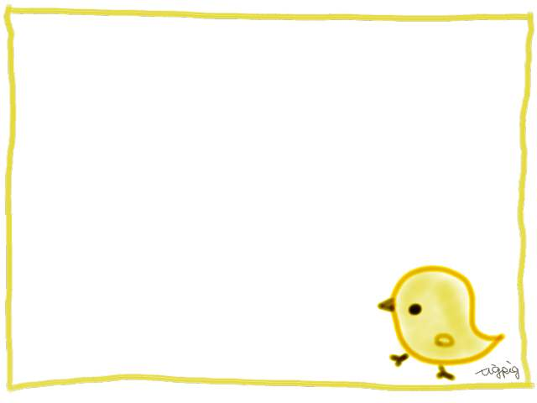 こども療育センター利用計画書（短期入所）
〒 －
利用児童名 保護者名

希望  順位 | 月 分  利用希望日 | 利 用 す る 理 由 | 利用時間 | 食 事
 | 日（ ） |  | ～ | 朝・昼・夕
 | 日（ ） |  | ～ | 朝・昼・夕
 | 日（ ） |  | ～ | 朝・昼・夕
 | 日（ ） |  | ～ | 朝・昼・夕
 | 日（ ） |  | ～ | 朝・昼・夕
 | 日（ ） |  | ～ | 朝・昼・夕
 | 日（ ） |  | ～ | 朝・昼・夕
 | 日（ ） |  | ～ | 朝・昼・夕
 | 日（ ） |  | ～ | 朝・昼・夕
 | 日（ ） |  | ～ | 朝・昼・夕
 | 日（ ） |  | ～ | 朝・昼・夕
前回の利用から住所・連絡先又はかかりつけの病院でお薬の内容等に変更があった場合は、下記に記載をお願いします。
（住所の変更：なし・あり⇒〒 ）
（連絡先の変更：なし・あり⇒ＴＥＬ ）
（お薬の変更：なし・あり⇒ ）
（その他：なし・あり⇒ ）
ご利用時はお薬手帳を持参していただき、利用中変更があった場合は看護師までお知らせ下さい。
※利用希望がある月の前月５日までに持参又は郵送（５日の消印有効）・メール（riha-nyuusyo@tochigi-riha.jp）にて提出していただく書類です。
※コピーをして、ご利用ください。
※利用日の上限管理については利用者様にて行うようお願いいたします。

